南中医创新创业训练系统使用手册 学生版

1系统登录

1.1打开网址http://sjjx.njucm.edu.cn/cxxl/ ，进入首页
输入帐号和密码后，点击“确定”即可登录系统。可以查看教务处发布的最新动态、竞赛信息、优秀项目介绍、表格下载、交流互动、相关政策等信息。如下图：
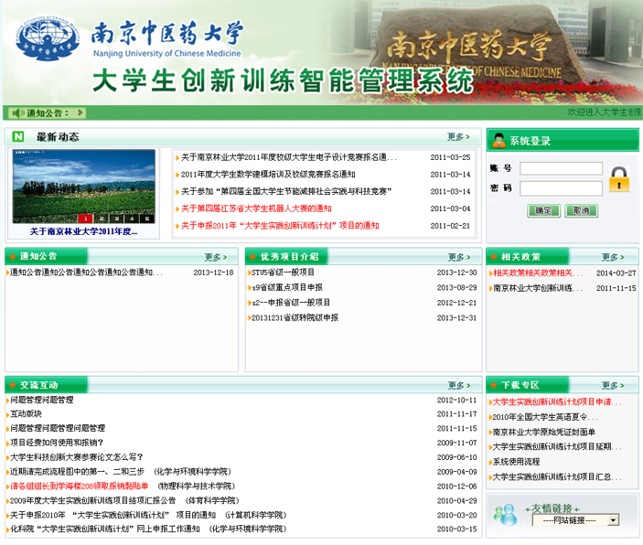

1.2 进入系统
学生登录后，进入下图界面，左侧为主操作区域，右边为主显示区域。主操作区域分为：流程管理、特殊情况处理、交流互动和账号管理四部分。
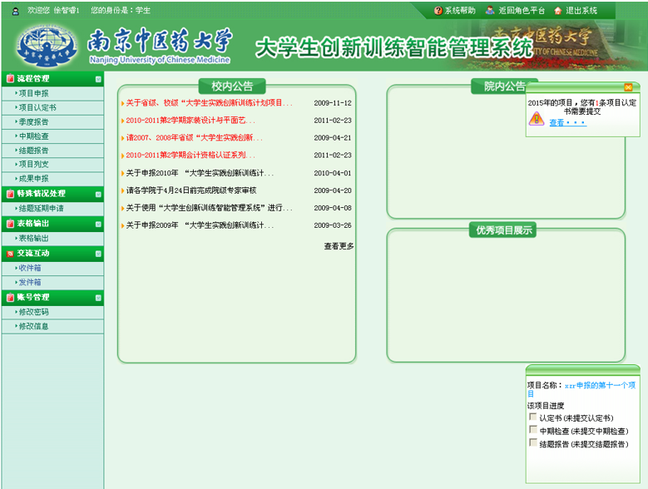

2 流程管理

2.1 项目申报
项目申报，即为学生申报项目的操作。点击“添加”按钮，申报相应类别的项目，进入该级别项目的需要填写申报内容的界面。每个学生只能申报一个项目。如下图：
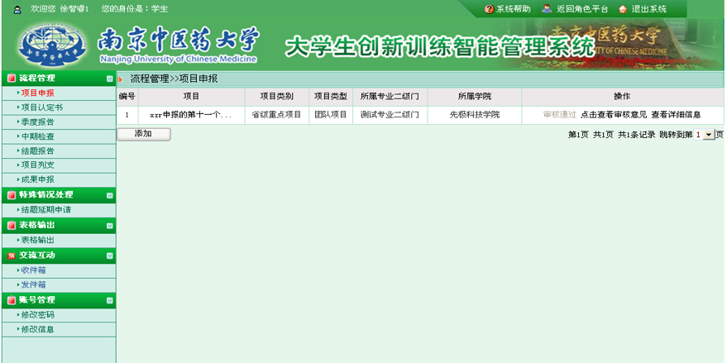

2.2 项目任务书（认定书）
当申报的项目通过立项，这时学生需要提交自己的项目任务书。对项目的总体任务作表述。如下图：
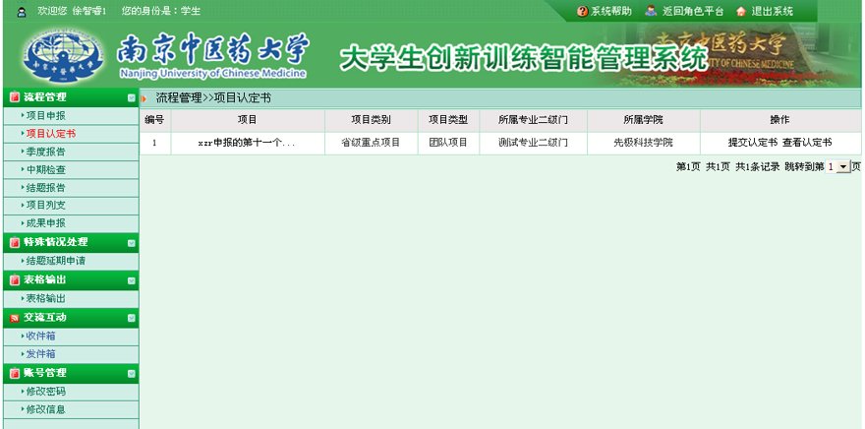

2.3 季度报告
学生提交季度报告，每季度可多次提交，主要提交本季度，项目的进度情况和项目的小结情况。项目结题后则无需再提交季度报告。

2.4 中期检查表
学生提交中期检查需要在系统管理员设置的提交日期内进行提交。如果超过该日期则系统不允许再提交。如果中期检查被指导教师退回，则学生需要进行修改，不受该日期的限制。点击“提交中检查表”按钮即可进入填写中期检查的内容。如下图：

2.5 结题报告
学生提交结题报告需要在系统管理员设置的提交日期内进行提交。如果超过该日期则系统不允许再提交。如果结题报告被学校退回，则需要进行修改，不受该日期的限制。如果超过日期还需要提交，则点“结题报告延期”界面，提交延期申请，然后教务处进行延期调整。如下图：

2.6 项目列支
项目列支，即学生提交项目经费的使用情况，学生提交后需要经过系统管理员核定。如下图：
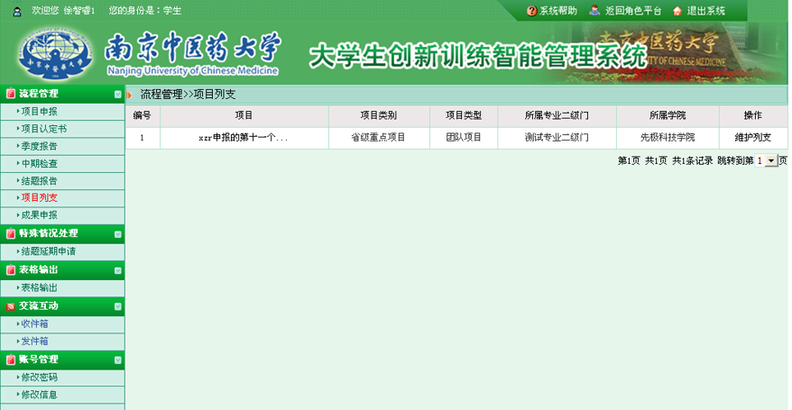
点击“维护列支”即可进入填写相关信息界面，只需要填写列支总额即可。如下图：
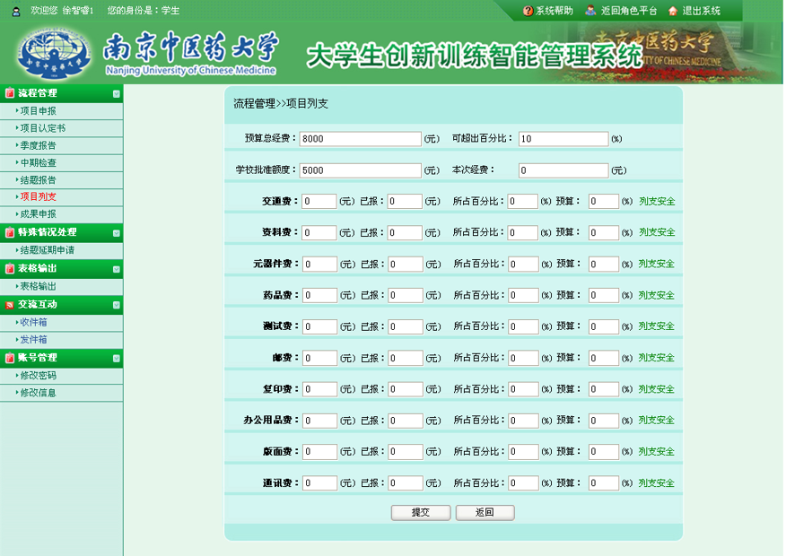

2.6 成果申报
学生对相关项目的成果申报，如下图
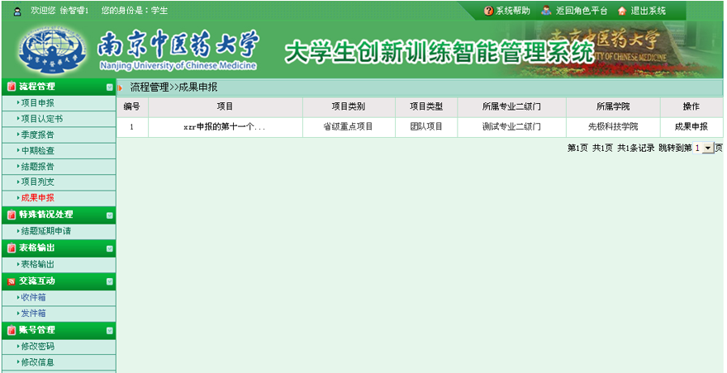

3 特殊情况处理
特殊情况处理，即学生提交结题延期的申请。只需点击“进入申请”填写相关申请信息。如下图：
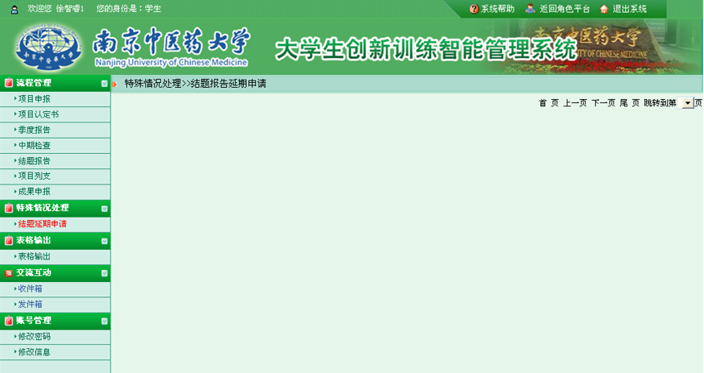

4 交流互动
学生可以和本系统中各个角色的人员进行交流互动，通过发邮件的形式实现在线讨论交流功能。

4.1收件箱
收件箱中将列出所有人员发给你的信息，您可以在该页面进行回复、查看等操作。如下图：
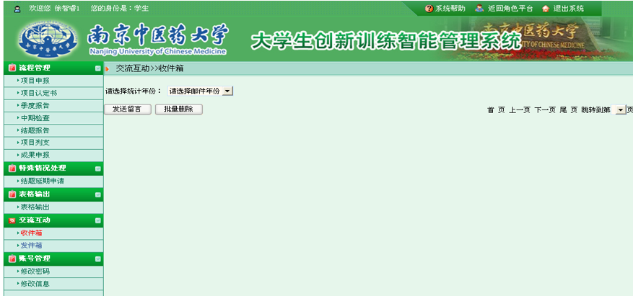

4.2 发件箱
学生可以给系统中任何角色的人员发布信息。并且可以一次给多个人发信息。如下图：
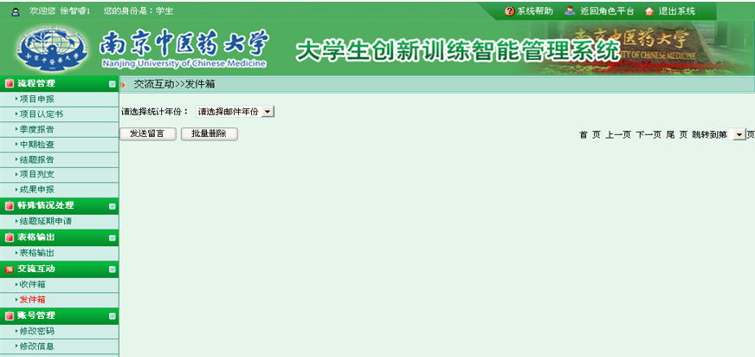

5 帐号管理

5.1 修改密码
修改密码及修改个人信息，即学生修改此登录账号的密码和维护个人的一些基本信息。

5.2 修改信息
修改学生帐号相关信息。

6 表格输出
学生导出项目相关表信息，如下图
